大连海事大学
信息系统分析与设计
（2024-2025学年第一学期）

病房信息管理系统

班 级： 软件工程-1班
学 号： 2220222043
姓 名： 海子亮
指导教师： 谢益武老师

成 绩：

2024年 12 月 21 日

目录
病房信息管理系统 1
一、系统规划 4
1.1系统简介和开发背景 4
1.2系统研究现状 5
1.3需求分析 6
1.4定义各子系统的业务过程及其业务流程图 7
1.5功能模块图 13
二、系统分析 14
2.1数据库设计 14
概念模型：（3NF） 14
2.2数据流程图 20
2.3数据字典 24
三、系统设计 29
3.1层次结构图 30
3.2 CU矩阵 30
四、总结与体会 33

摘要：

病房信息管理系统是医院管理住院病人、病区及相关财务支出的核心工具，对提升医院的管理效率和服务质量具有重要意义。该系统通过计算机技术和网络技术实现病房信息的高效管理，涵盖了病人资料管理、住院手续办理、床位设置、信息查询、系统维护以及数据备份等功能，显著提升了信息处理的效率和准确性。基于客户机-服务器（C/S）模式的设计，该系统不仅方便了医院管理者的日常管理，还为病人提供了更便捷、高效的服务体验。随着医疗行业竞争的加剧和数字化医院建设的推进，规范化、信息化的病房管理系统已成为必然趋势。该系统在提升医院管理水平的同时，为推动医院信息化发展提供了新的增长点，具有重要的研究价值和实践意义。

关键词： 病房信息管理系统；数字化医院；住院管理；信息化建设；信息查询；

一、系统规划

1.1系统简介和开发背景
随着社会和医疗条件的不断进步，全球医疗健康服务的质量、安全性和效率成为备受关注的社会议题。作为医疗保健服务的核心基础设施，医院的规模、运营模式、信息化程度以及服务质量，直接影响着医疗保健事业的发展。病房作为医院中关键的医疗服务空间，其管理水平不仅关系到患者的健康和医疗服务的质量，也直接影响到医院的服务效率、社会形象和运营成本。
传统的病房管理方式，如手动记录病人信息和纸质医疗记录，已无法满足现代医院对信息化、数字化及智能化管理的需求。伴随着科技和信息技术的快速发展，病房管理信息系统逐渐成为医院信息化建设的重要组成部分。该系统的引入，不仅能够更好地满足现代医院管理和服务的高标准需求，还能显著提升医院的管理水平和服务质量，有效推动医院信息化建设和医疗事业的进步。
在医院中，各个部门共同承担不同的职能和服务内容，形成了一个紧密协作的医疗服务链。其中，出入院收费处、住院病区和中心药房是住院病人服务链中最重要的环节。出入院收费处负责住院手续的办理，并核对和管理医疗费用；住院病区则为住院病人提供全方位、个性化的医疗护理服务；而中心药房根据医嘱，为住院病人提供安全、合理的药品服务。同时，药库作为药品采购、存储和供应的核心部门，为中心药房提供重要的支持。
基于此，在住院信息系统的建设中，除了覆盖出入院收费处和住院病区外，中心药房也是关键组成部分。通过这一系统，中心药房可以与药品供应商建立高效联系，实现药品的采购、存储、分发和管理。同时，该系统应逐步将其他相关科室（如放射科、手术室等）纳入管理范围，以构建一个综合、高效的医疗服务网络。这不仅能显著提升医院的运营效率和医疗质量，还能为患者提供更加便捷、高效的医疗服务，进一步推动医院信息化的全面发展。
在网上，当前我也有看到许多医生对于病房床位协调问题造成的麻烦的吐槽视频。结合实际情况，许多好的三甲医院“一床难求”，床位紧张、床位轮转快，是当前医院面临的重大问题。因此，开发一个好的病房信息管理系统能够有效的减少医生在协调病床资源上所浪费的琐碎的时间，形成高效自动的分配，进而进一步提高医疗资源的利用率，这也是本系统开发的背景之一。

1.2系统研究现状
病房管理信息系统的建设与应用研究一直是学术界和医疗行业关注的热点。相关研究主要集中在以下几个方面：
1.系统建设与功能优化
许多研究聚焦于病房管理信息系统的架构设计、数据管理与安全性、界面设计以及功能模块开发等内容。这些研究旨在通过科学合理的设计，提升系统的效率、准确性和可用性，更好地服务于医院的日常管理和病人的医疗需求。
2.医疗数据整合与共享
为了提高病人的医疗服务质量，病房管理信息系统需要与其他医疗信息系统（如电子病历系统、药品管理系统等）实现数据整合与共享。研究者们致力于构建标准化的数据交换模式和接口，以保证医疗数据的一致性、准确性和安全性，为医院提供全面的医疗信息支持。
3.智能化与决策支持
随着人工智能和大数据技术的快速发展，病房管理信息系统开始融入智能化功能。研究者们利用机器学习、数据挖掘等技术，对病房数据进行深度分析和预测，从而为资源调配和医疗决策提供科学依据，提升医院的管理效率。
4.移动化与远程监控
移动设备的普及为病房管理的移动化提供了可能。近年来，许多研究聚焦于开发移动应用程序，使医护人员能够通过智能手机或平板电脑实时监控病房状态、查看病人信息等。同时，借助远程监控技术，病房管理信息系统实现了远程访问和支持，进一步推动了远程医疗服务的发展。
5.用户体验与人机交互
用户体验是病房管理信息系统设计的重要考量因素。研究者们不断优化系统的界面设计和交互方式，力求提升医护人员使用系统的便捷性和高效性，从而提高整体工作效率和用户满意度。
综上所述，病房管理信息系统正朝着功能全面化、数据整合化、智能决策化、移动化和用户友好化的方向不断发展。这些研究和创新不仅推动了医院管理效率的提升，也显著改善了医疗服务质量和患者体验，为医院信息化建设注入了新的活力。

1.3需求分析
本系统旨在实现以下核心功能模块，包括基础信息管理、住院与出院管理、收费管理、导医服务管理和药品管理，具体功能描述如下：
1. 导医服务功能：
- 用户可以录入病人的基本信息，如姓名、年龄、性别、联系方式等。
- 用户可以进行病人的挂号操作，包括选择医生、选择挂号科室等。
- 用户可以查看病人的挂号情况，包括已挂号和未挂号的病人。
- 用户可以录入医生的医嘱信息，如诊断结果、治疗方案等。
2. 收费管理功能：
- 用户可以统计和汇总各项费用，包括挂号费、药品费、治疗费等。
- 用户可以生成和打印费用清单，方便病人及时缴费。
- 用户可以查询病人的费用情况，包括已缴费和未缴费的费用。
3. 药房管理功能：
- 用户可以进行药品入库操作，包括记录药品批次、数量、有效期等信息。
- 用户可以进行取药操作，根据病人的处方或医嘱提供相应的药品。
- 用户可以进行退药操作，处理病人退回的未使用或不需要的药品。
4. 住院管理功能：
- 用户可以进行病人入院登记，包括基本信息、病情描述等。
- 用户可以进行病房分配操作，根据病人的病情和医生的建议分配合适的病房。
- 用户可以办理病人的出院手续，包括结算费用、整理病历等。
5. 基本信息管理功能：
- 用户可以设置系统的基本信息，如医院名称、联系方式、医院等级等。
- 用户可以管理其他基本信息，如科室信息、医生信息、护士信息等。

图1 总体架构简图

1.4定义各子系统的业务过程及其业务流程图
1.4.1导医服务
病房信息系统的信息录入部分，主要涉及病房内病人的基本信息、医疗记录及其他相关数据的录入和管理。
1. 病人登记：当患者入院时，接待员或护士负责收集患者的姓名、性别、年龄、联系方式等基础信息，并在系统的登记界面输入。这为后续的诊疗和护理工作提供了基础数据支持。
2. 病历记录：医生或护士在对患者进行初步检查与诊断后，将病情描述、诊断结果等关键信息录入系统的病历记录界面，以确保医疗信息的准确记录和可追溯性。
3. 医嘱录入：护士根据医嘱和患者实际情况制定护理计划，并通过护理录入界面将其录入系统。
4. 护理计划录入：护士会根据病人的病情和医嘱开展相应的护理工作。护理计划将通过系统的护理录入界面进行录入，并可与其他护理部门进行协同操作。
5. 检查结果录入：当病人完成相关检查时，检查科室会将检查结果输入到系统中。这些结果可供医生和护士查看，为病人的诊疗提供参考。
6.数据更新与查询：随着患者病情变化、治疗进展与疗效反馈的不断产生，系统中的患者信息和医疗记录将持续更新。同时，系统提供便捷的查询功能，便于医护人员随时获取患者的历史信息和当前状态，从而提高临床决策的效率与质量。
图2 导医服务流程图

1.4.2收费管理
收费管理部分的业务流程如下：
1. 挂号：
a. 病人前往医院挂号处进行挂号。
b. 工作人员在系统中导入病人的基本信息、挂号科室和医生，生成挂号单。
c. 病人缴纳挂号费用。

2. 诊疗：
a. 医生根据病人的病情进行诊断和治疗。
b. 医生开具医嘱或处方，并录入系统中。
3. 药品费用：
a. 药房管理员根据医生的医嘱或处方，在系统中查找相应的药品和数量。
b. 病人或其家属缴纳药品费用。
4. 检查费用：
a. 检验科医生根据病人的病情进行检查和检验。
b. 将检查和检验结果录入系统中。
5. 治疗费用：
a. 治疗师根据医生的医嘱进行治疗。
b. 将治疗费用录入系统中。
6. 结算：
a. 病人或其家属到门诊收费处缴纳治疗相关费用，并获取费用清单。
b. 收费员核对费用清单和系统记录的费用信息，如有差异进行调整。
c. 病人或其家属缴纳费用并获取收据。
图3 收费管理流程图

1.4.3药房管理
药房管理部分的业务流程如下：
1. 药品入库：
a. 药库管理员接收到药品供应商提供的药品，并进行验收、核对数量和质量。
b. 药库管理员在系统中录入药品的相关信息，包括药品名称、规格、批次、生产日期、有效期、进价、售价等。
c. 药库管理员将药品入库，并更新系统中的库存数量。
2. 药品配发：
a. 医生根据病人的病情和需求，开具处方或医嘱。
b. 护士或药房管理员根据处方或医嘱，在系统中查找相应的药品和数量。
c. 药房管理员将需要的药品和数量配发给病人或护士。
3. 药品出库：
a. 药房管理员根据病人或护士的需求，在系统中查找需要的药品和数量。
b. 药房管理员将需要的药品和数量出库，并更新系统中的库存数量。
4. 药品报损：
a. 药房管理员发现库存中有过期、损坏或不合格的药品。
b. 药房管理员报损这些药品，并在系统中进行记录。
c. 更新系统中的库存数量。

图4 药房管理流程图

1.4.4基本信息管理
基本信息管理部分的业务流程如下：
1. 医院信息设置：
a. 管理员登录系统后，可以进行医院信息的设置。
b. 管理员可以录入医院的名称、地址、联系方式等相关信息。
c. 管理员还可以设置医院的等级、类型、科室设置等。
2. 科室信息管理：
a. 管理员可以录入科室的名称、描述、负责人等信息。
b. 管理员可以对科室进行编辑、删除等操作。
c. 科室负责人可以查看和更新科室的相关信息。
3. 医生信息管理：
a. 管理员可以录入医生的姓名、性别、职称等基本信息。
b. 管理员可以分配医生到相应的科室。
c. 医生可以查看和更新自己的个人信息。
4. 护士信息管理：
a. 管理员可以录入护士的姓名、性别、专业等基本信息。
b. 管理员可以分配护士到相应的科室。
c. 护士可以查看和更新自己的个人信息。
图5 基本信息管理流程图

1.5功能模块图

基本信息管理模块：负责录入医院的员工信息，赋予其管理权限，以及可是检查录入信息与修改还有系统设置都在此完成。
住院费用模块：负责病人的住院登记病房分配，各种费用的实时统计和打印功能。
导医模块：负责登记病人信息，以及挂号管理和医生的开医令，打印诊断书开处方诊断等功能。
药品和检查模块：具有药品管理和检查等营养辅助功能模块。
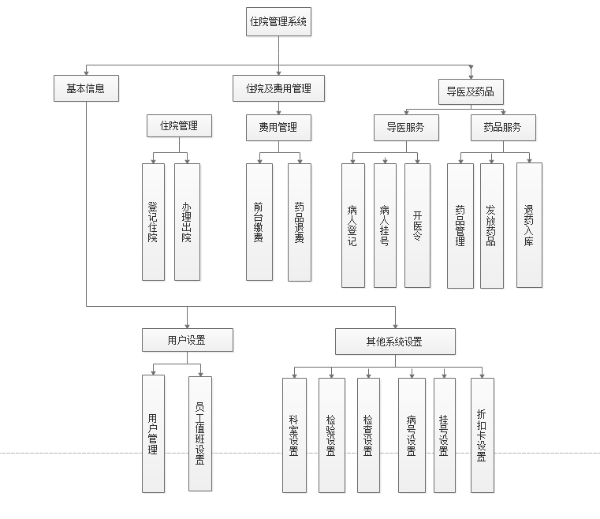
图4 药房管理流程图

二、系统分析

2.1数据库设计
2.1.1 概念模型
本数据库有实体九个：门诊医生、病人、检验单、病房、住院医生、科室、药房、缴费单。

概念模型：（3NF）
门诊医师：
门诊医师( 医师号，科室，工作时间,姓名，性别，出生日期，年龄，婚姻状况，职业，出生地，民族，身份证号，国籍，电话，户口地址, 备注)
门诊医生-病人（1-N）：
医嘱(诊断序号,诊断类别,疾病编码,疾病名称,启用日期,处理日期,医嘱内容,领药量 ,住院号,出院转归,病理符合)
病人：
病人( 病人号 ,姓名,性别,出生日期,年龄,婚姻状况,职业,出生地,民族,身份证号,国籍, 工作单位及地址,电话,邮政编码,户口地址,联系人姓名,联系人地址,联系人关系，联系人电话);
病人-检验科室（N-N）：
检验单 (检查序号，检查类别,检查内容,检查日期安排,检查负责人员,检查结果,附注)
检验科室：
检验科室 (科室名称，检查时间，仪器名字)
病人-病房（N-N）：
入院编号（病人号码，房号，床号，入院时间，出院时间）
住院医生：
住院医生(姓名,医师编号,所属科室,是否当值)
病人-住院医生（1-N）:
住院病案（病案号,入院科室,入院日期,入院诊断,入院情况,转科情况,出院科别,出院病室,出院时间,出院诊断,入院确诊日期,出院情况）
医生-科室（1-N）：
科室表（科室编号，科室名称，科室电话，科室地址，科室描述）
病人-缴费单（1-1）：
缴费单(项目列号,收费类型,收款日期,收款员,收款金额,结账情况,结账金额,是否转账)
病人-药品单（1-N）:
药品请领单（编号，领用单位，药品名称，规格，领药量，单价，金额）
2.1.2 ER图
2.1.3物理模型（粗体为主码）
门诊医生表：
属性名 | 存储代码 | 类型 | 长度 | 备注
医师号 | d_number | string | 20
姓名 | name | string | 20
性别 | Sex | char | 1
出生日期 | Cs_date | date | 20
年龄 | age | Date | 20
婚姻状况 | hyzk | string | 100
职业 | zy | string | 10
出生地 | csd | string | 20
民族 | md | string | 10
身份证号 | sfzh | long | 20
国籍 | gj | string | 10
电话 | dh | string | 10
户口地址 | hkdz | string | 10
备注 | bz | string | 20

医嘱表：
属性名 | 存储代码 | 类型 | 长度 | 备注
诊断单序号 | Zddxh | Int | 8 | 病情诊断单序列号
诊断类别 | Zdlb | String | 8 | 诊断所属科目
启用日期 | Qyrq | Date | 10 | 医嘱生成日期
处理日期 | Clrq | Date | 10 | 医嘱有效期
医嘱内容 | Yznr | String | 50
主治医师姓名 | Zzysxm | String | 10 | 开出医嘱医师姓名
病人姓名 | Brxm | String | 10
疾病编码 | Jbbm | Int | 8
疾病名称 | Jbmc | String | 20
出院转归 | Cyzg | String | 8 | “是”、“否”
住院号 | Zyh | String | 8
领药量 | Lyl | String | 8
病理符合 | Blfh | String | 50

病人表:
属性名 | 存储代码 | 类型 | 长度 | 备注
病人号 | _number | string | 20
姓名 | name | string | 20
性别 | Sex | char | 1
出生日期 | Cs_date | date | 20
年龄 | age | Date | 20
婚姻状况 | hyzk | string | 100
职业 | zy | string | 10
出生地 | csd | string | 20
民族 | md | string | 10
身份证号 | sfzh | long | 20
国籍 | gj | string | 10
电话 | dh | string | 10
户口地址 | hkdz | string | 10
联系人姓名 | l_name | string | 10
联系人地址 | l_site | string | 10
联系人关系 | l_relation | string | 10
联系人电话 | l_phone | string | 10
备注 | bz | string | 20

检验单：
属性名 | 存储代码 | 类型 | 长度 | 备注
检查序号 | Jcxh | Int | 8 | 检查科目序号
检查类别 | Jclb | String | 20
检查日期安排 | Jcrqap | String | 20
检查负责人员 | Jcfzry | String | 10 | 负责人姓名
附注 | Fz | String | 20
检查内容 | Jcnr | String | 50
检查结果 | Jcjg | String | 100

检验科室表：
属性名 | 存储代码 | 类型 | 长度 | 备注
科室名称 | K_name | String | 20
检查时间 | K_time | String | 20
仪器名字 | Y_name | String | 20

入院编号表：
属性名 | 存数代码 | 数据类型 | 长度 | 备注
病人号码 | Zone | Nvarchar | 20
病房号 | roomnumber | Nvarchar | 20
病床号 | bednumber | Nvarchar | 20
入住时间 | date | datetime | 20
出院时间 | discharge | Nvarchar | 20

住院医生:
属性名 | 存储代码 | 类型 | 长度 | 备注
医师号 | Y_number | Int | 8
医师姓名 | Y_name | String | 10
所属科室 | Department | String | 8 | 医师所属科室名
是否当值 | Onduty | Bool | 1 | “是”、“否”

住院病案表：
属性名 | 存储代码 | 类型 | 长度 | 备注
病案号 | bah | Int | 8 | 备份病案序号
入院科室 | ryks | string | 20
入院日期 | ryrq | date | 20
入院诊断 | ryzd | string | 50
入院情况 | ryqk | char | 1 | 危, 急,一般
转科情况 | zkqk | string | 20
出院科别 | cykb | string | 20
出院病室 | cybs | string | 20
出院时间 | cysj | time | 20
出院诊断 | cyzd | string | 20
入院确诊日期 | ryqzrq | Time | 20
出院情况 | cyqk | string | 50

科室表（科室编号，科室名称，科室电话，科室地址，科室描述）
属性名 | 存储代码 | 类型 | 长度 | 备注
科室编号 | DepartmentID | int | 8
科室名称 | Dename | Nvarchar | 20
科室电话 | cell | Nvarchar | 20
科室地址 | address | Nvarchar | 20
科室描述 | description | Nvarchar | 20

缴费单：
属性名 | 存储代码 | 类型 | 长度 | 备注
项目列号 | Term_no | Int | 8 | 收费所属项目序号
项目类型 | Term_con | String | 20
收费类型 | Fee_ty | String | 8
收费金额 | Sfje | Real | 20
收款员 | Sku | String | 20 | 收费工作员名字
结账情况 | Jzqk | String | 20 | 是否结清
结账金额 | Jzje | Real | 20
是否转账 | Sfzz | Bool | 1 | “是“、“否”

药品请领单：
属性名 | 存储代码 | 类型 | 长度 | 备注
编号 | B_no | Int | 8 | 药品请领单序号
药库号 | Yk_no | Int | 8 | 请领药品所属仓库 号
领用单位 | Lydw | String | 20 | 领用药品单位名称
药品名称 | Drug_name | Srring | 20 | 领用药品名称
规格 | Guige | String | 20
领药量 | Lyl | Real | 20
单价 | Ind_price | Real | 20
金额 | Tol_price | Real | 20

2.2数据流程图
2.2.1图形示例
数据流程分析是把数据在组织（或原系统）内部的流动情况抽象地独立出来，舍去了具体组织机构、信息载体、处理工作、物资、材料等，单从数据流动过程来考查实际业务的数据处理模式。主要包括对信息的流动、传递、处理、存储等的分析。
首先对图形说明如下：
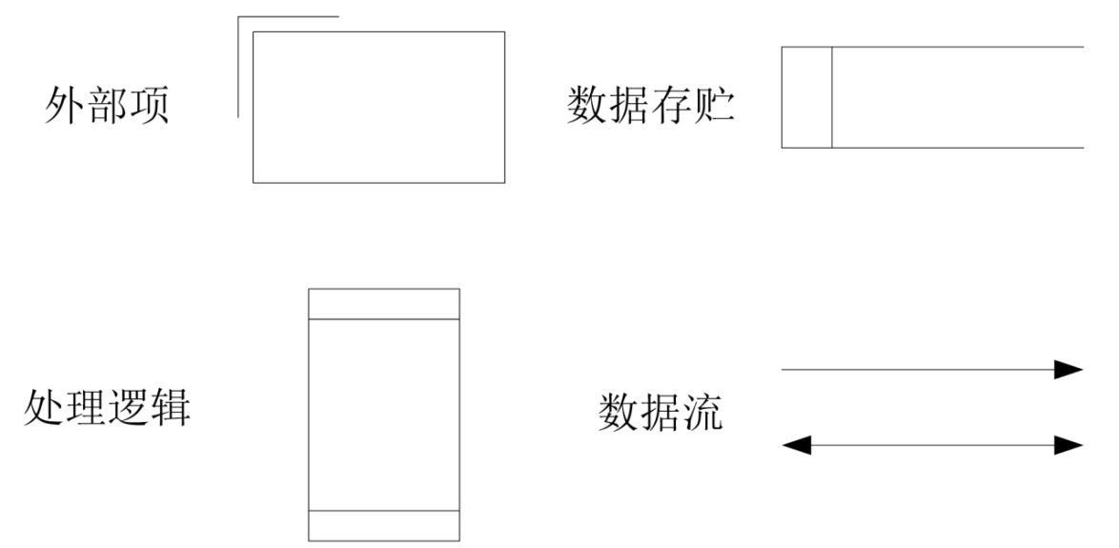

2.2.2 顶层DFD
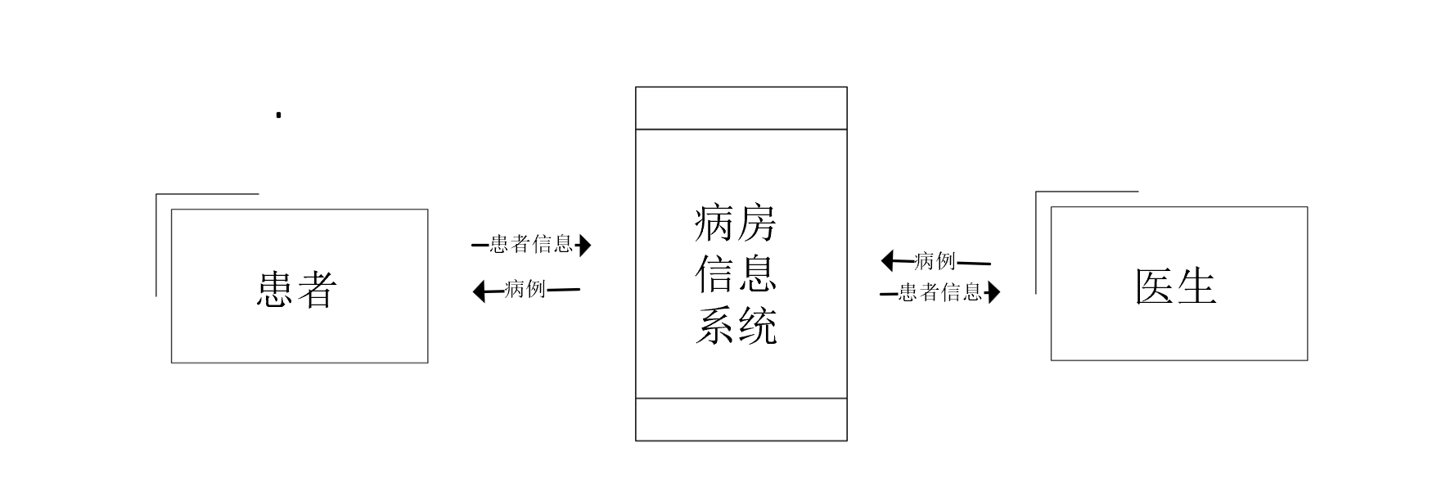
2.2.3第 1 层 DFD 图
导医管理子模块：
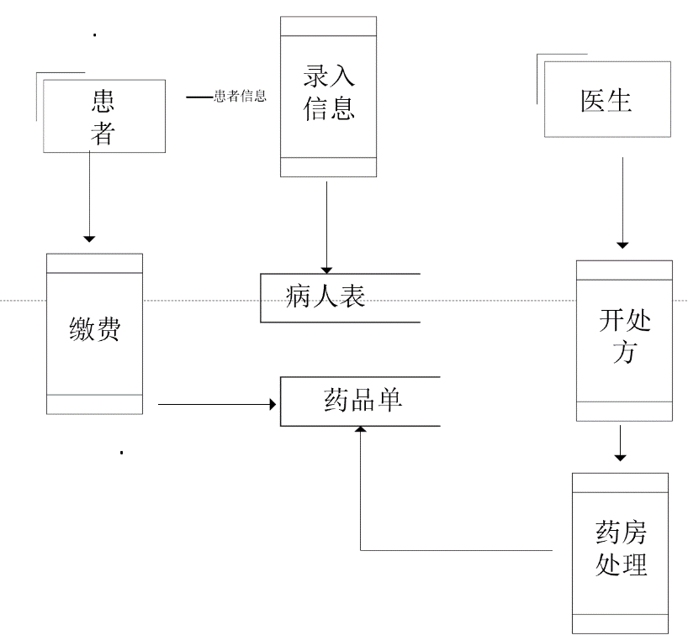

收费管理子模块：
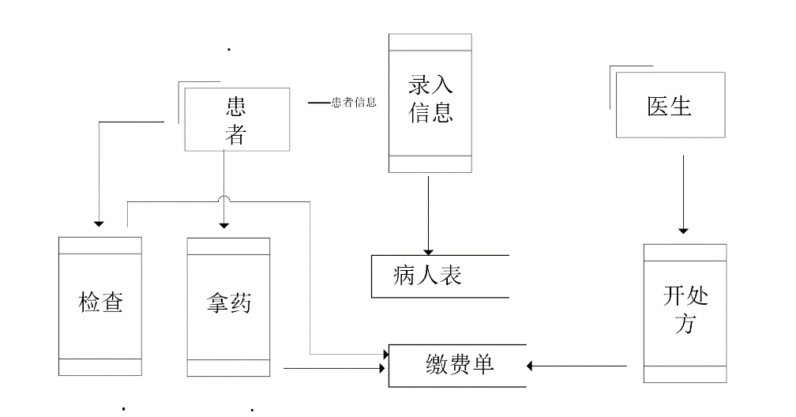

药房管理子模块：


基本信息管理子模块：
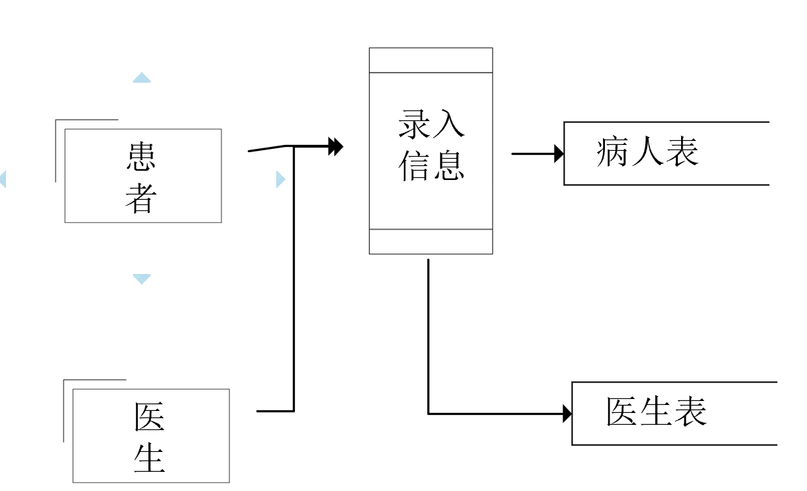

2.2.4第 2 层 DFD 图
住院信息扩展：

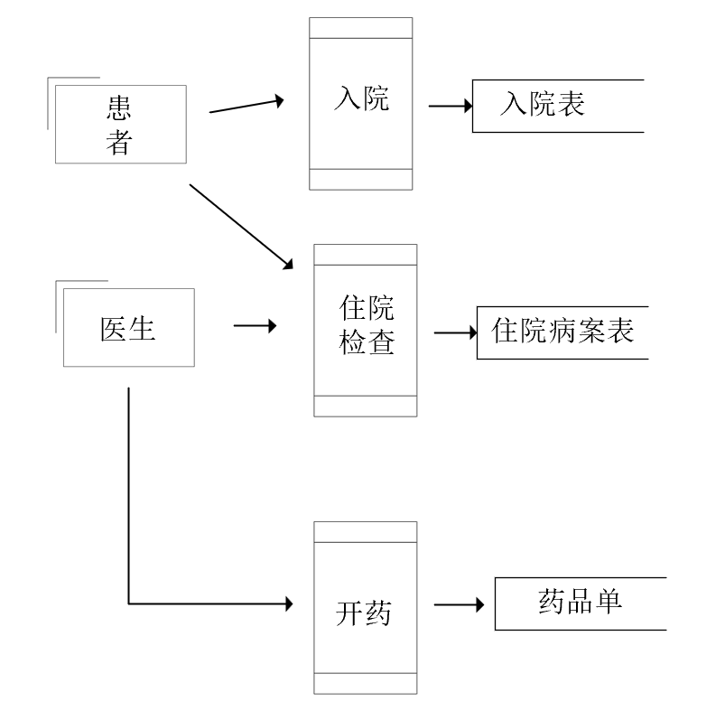

2.3数据字典
2.3.1数据项定义
（1）数据项编号：01—01 数据项名称：医师号 别名：d_number 简述：医师的唯一编码 类型及宽度：字符型 20位
（2）数据项编号：01—02 数据项名称：姓名 别名：name 简述：医师的姓名 类型及宽度：字符型 20位
（3）数据项编号：01—03 数据项名称：性别 别名：Sex 简述：医师的性别 类型及宽度：字符型 1位 取值范围：{“男”, “女”}
（4）数据项编号：01—04 数据项名称：出生日期 别名：Cs_date 简述：医师的出生日期 类型及宽度：日期型 20位
（5）数据项编号：01—05 数据项名称：年龄 别名：age 简述：医师的年龄 类型及宽度：日期型 20位
（6）数据项编号：01—06 数据项名称：婚姻状况 别名：hyzk 简述：医师的婚姻状况 类型及宽度：字符型 100位

（7）数据项编号：01—07 数据项名称：职业 别名：zy 简述：医师的职业 类型及宽度：字符型 10位
（8）数据项编号：01—08 数据项名称：出生地 别名：csd 简述：医师的出生地 类型及宽度：字符型 20位
（9）数据项编号：01—09 数据项名称：民族 别名：md 简述：医师的民族 类型及宽度：字符型 10位
（10）数据项编号：01—10 数据项名称：身份证号 别名：sfzh 简述：医师的身份证号 类型及宽度：长整型 20位
（11）数据项编号：01—11 数据项名称：国籍 别名：gj 简述：医师的国籍 类型及宽度：字符型 10位
（12）数据项编号：01—12 数据项名称：电话 别名：dh 简述：医师的联系电话 类型及宽度：字符型 10位
（13）数据项编号：01—13 数据项名称：户口地址 别名：hkdz 简述：医师的户口地址 类型及宽度：字符型 10位
（14）数据项编号：01—14 数据项名称：备注 别名：bz 简述：其他需要记录的信息 类型及宽度：字符型 20位（10）数据项编号：29—10
（15）数据项编号：01—15 数据项名称：诊断单序号 别名：Zddxh 简述：病情诊断单序列号 类型及宽度：整型 8位
（16）数据项编号：01—16 数据项名称：诊断类别 别名：Zdlb 简述：诊断所属科目 类型及宽度：字符型 8位
（17）数据项编号：01—17 数据项名称：启用日期 别名：Qyrq 简述：医嘱生成日期 类型及宽度：日期型 10位
（18）数据项编号：01—18 数据项名称：处理日期 别名：Clrq 简述：医嘱有效期 类型及宽度：日期型 10位
（19）数据项编号：01—19 数据项名称：医嘱内容 别名：Yznr 简述：具体医嘱内容 类型及宽度：字符型 50位
（20）数据项编号：01—20 数据项名称：主治医师姓名 别名：Zzysxm 简述：开出医嘱医师姓名 类型及宽度：字符型 10位

（21）数据项编号：01—21 数据项名称：病人姓名 别名：Brxm 简述：定位具体病人的姓名 类型及宽度：字符型 10位
（22）数据项编号：01—22 数据项名称：疾病编码 别名：Jbbm 简述：疾病的统一编码 类型及宽度：整型 8位
（23）数据项编号：01—23 数据项名称：疾病名称 别名：Jbmc 简述：具体疾病的名称 类型及宽度：字符型 20位
（24）数据项编号：01—24 数据项名称：出院转归 别名：Cyzg 简述：病人的出院情况 类型及宽度：字符型 8位
（25）数据项编号：01—25 数据项名称：住院号 别名：Zyh 简述：病人的在医院的唯一识别码 类型及宽度：字符型 8位
（26）数据项编号：01—26 数据项名称：领药量 别名：Lyl 简述：病人的药品领取量 类型及宽度：字符型 8位
（27）数据项编号：01—27 数据项名称：病理符合 别名：Blfh 简述：病理诊断与临床诊断是否吻合 类型及宽度：字符型 50位
鉴于篇幅原因其余的数据项已经再在上文的物理结构中展现。

2.3.2数据结构定义
（1）数据结构编号：DS01
数据结构名称：医师信息记录
简 述：记录医师资料数据结构
（2）数据结构编号：DS02
数据结构名称：医嘱信息记录
简 述：记录医嘱数据结构
（3）数据结构编号：DS03
数据结构名称：病人信息统计
简 述：统计病人资料数据结构
（4）数据结构编号：DS04
数据结构名称：检查信息记录
简 述：记录病人检查情况数据结构
（5）数据结构编号：DS05
数据结构名称：检查科室信息统计
简 述：统计检查科室数据结构
（6）数据结构编号：DS06
数据结构名称：检查入院信息统计
简 述：统计入院信息数据结构
（7）数据结构编号：DS07
数据结构名称：检查入院信息统计
简 述：统计入院信息数据结构
（8）数据结构编号：DS08
数据结构名称：检查入院医师信息统计
简 述：统计入院医师信息数据结构
（9）数据结构编号：DS09
数据结构名称：检查住院病历信息统计
简 述：统计住院病历数据结构
（10）数据结构编号：DS010
数据结构名称：检查科室信息统计
简 述：统计科室信息数据结构
（11）数据结构编号：DS011
数据结构名称：收费单信息统计
简 述：收费单信息数据结构
（12）数据结构编号：DS012
数据结构名称：药品单信息统计
简 述：药品单信息数据结构
2.3.3数据流定义
（1）数据流编号：F01
数据流名称：医嘱统计表
简 述：对医嘱信息进行统计
数据流来源：医师信息存储模块
数据流去向：病人信息分析模块
数据流组成：DS02
（2）数据流编号：F02
数据流名称：病人信息统计表
简 述：对病人信息进行统计
数据流来源：病人信息存储模块
数据流去向：病人信息分析模块
数据流组成：DS02
（3）数据流编号：F03
数据流名称：检查信息统计表
简 述：对病人检查信息进行统计
数据流来源：病人信息存储模块
数据流去向：检查信息分析模块
数据流组成：DS04
（4）数据流编号：F04
数据流名称：入院信息统计表
简 述：对入院信息进行统计
数据流来源：病人信息存储模块
数据流去向：入院信息分析模块
数据流组成：DS06
（5）数据流编号：F05
数据流名称：收费信息统计表
简 述：对收费信息进行统计
数据流来源：收费信息存储模块
数据流去向：收费信息分析模块
数据流组成：DS011
（6）数据流编号：F05
数据流名称：药品信息统计表
简 述：对药品信息进行统计
数据流来源：药品信息存储模块
数据流去向：药品信息分析模块
数据流组成：DS012

2.3.4数据存储
（1）数据存储编号：D1
数据存储名称：医师身份证号
简述：进入医师编码
数据存储组成：sfzh
关键字：身份证号
相关联的处理：入院信息记录，药品记录
（2）数据存储编号：D2
数据存储名称：病人编码
简述：病人的编码
数据存储组成：brbm
关键字：病人编码
相关联的处理：入院信息记录，缴费单纪录，药品记录
（3）数据存储编号：D3
数据存储名称：缴费单记录
简述：缴费单的编码
数据存储组成：jfdbm
关键字：缴费单编码
相关联的处理：病人记录
（4）数据存储编号：D4
数据存储名称：药品信息统计表
简述：统计药品信息
数据存储组成：编号
关键字：Y_number
相关联的处理：药品记录

三、系统设计
系统设计是信息系统开发过程中另一个重要阶段。系统设计阶段的主要目的是将系统分析阶段所提出的反映了用户信息需求的系统逻辑方案转换成可以实施的基于计算机与通信系统的物理（技术）方案，为下一阶段的系统实现(如编程、调试、试运行等)制定蓝图。在系统设计阶段的主要任务就是从信息系统的总体目标出发，根据系统分析阶段的结果，在已经获得批准的系统分析报告的基础上，并考虑到经济、技术和运行环境等方面的条件，确定系统的总体结构和系统各组成部分的技术方案，合理选择计算机和通信的软、硬件设备，提出系统的实施计划，确保总体目标的实现。
系统设计的内容包括总体结构设计、数据库设计、用户界面设计、代码设计以及模块功能与处理过程设计。本文中就系统设计中的模块功能与处理过程设计进行展开。这一步工作通常是借助于 HIPO 图来实现的。有了上述各步的设计结果(包括总体结构、编码、DB、I／0 等等)再加上 HIPO 图，任何一个程序员即使没有参加过本系统的分析与设计工作，也能够自如地编制出系统所需要的程序模块。
HIPO 图由层次结构图和 IPO 图两部分构成，前者描述了整个系统的设计结构以及各类模块之间的关系，后者描述了某个特定模块内部的处理过程和输入／输出关系。

3.1层次结构图
层次模块结构图主要关心的是模块的外部属性，即上下级模块、同级模块之间的数据传递和调用关系，而并不关心模块的内部。换句话说也就是只关心它是什么，它能够做什么的问题，而不关心它是如何去做的(这一部分内容由IPO图解决)。
本系统的层次结构图如下：

3.2 CU矩阵
3.2.1 CU矩阵建立
通过一个普通的二维表来分析汇总数据。表的横坐标为数据类变量，表的纵坐标为功能类变量。

功能  数据类 | 病人信息表 | 医师信息表 | 医嘱 | 检查信息 | 科室信息 | 入院信息 | 住院医师 | 住院病历 | 收费单 | 药品单
医师信息存储 |  | C |  |  |  |  | C
病人信息存储 | C
给出出诊意见 | U | U | C
入院 | U | U | U |  |  | C | U
住院开药 | U |  |  |  |  | U | U | U |  | C
住院检查 | U | U |  | C |  |  |  | U
出院 | U |  |  |  |  | C
出院缴费 | U |  |  |  |  |  | U | U | C
用药 |  |  |  |  |  |  |  |  |  | C
修改医师信息 |  | C |  |  |  |  |  |  | U | U

3.2.2 CU矩阵正确性检验

1) 完备性检验。这是指每一个数据类必须有一个产生者(即“C”) 和至少有一个使用者(即“U”) ；每个功能必须产生或者使用数据类。否则这个 U/C 矩阵是不完备。
2) 一致性检验。这是指每一个数据类仅有一个产生者，即在矩阵中每个数据类只有一个“C”。如果有多个产生者的情况出现，则会产生数据不一致的现象。
3) 无冗余性检验。这是指每一行或每一列必须有“U” 或“C”，即不允许有空行空 列。若存在空行空列，则说明该功能或数据的划分是没有必要的、冗余的。

3.2.3 CU矩阵求解
U／C 矩阵的求解过程就是对系统结构划分的优化过程。通过表上作业法来完成。具体操作方法是：调整表中的行变量或列变量，使得“C”元素尽量地朝对角线靠近，然后再以“C”元素为标准，划分子系统。

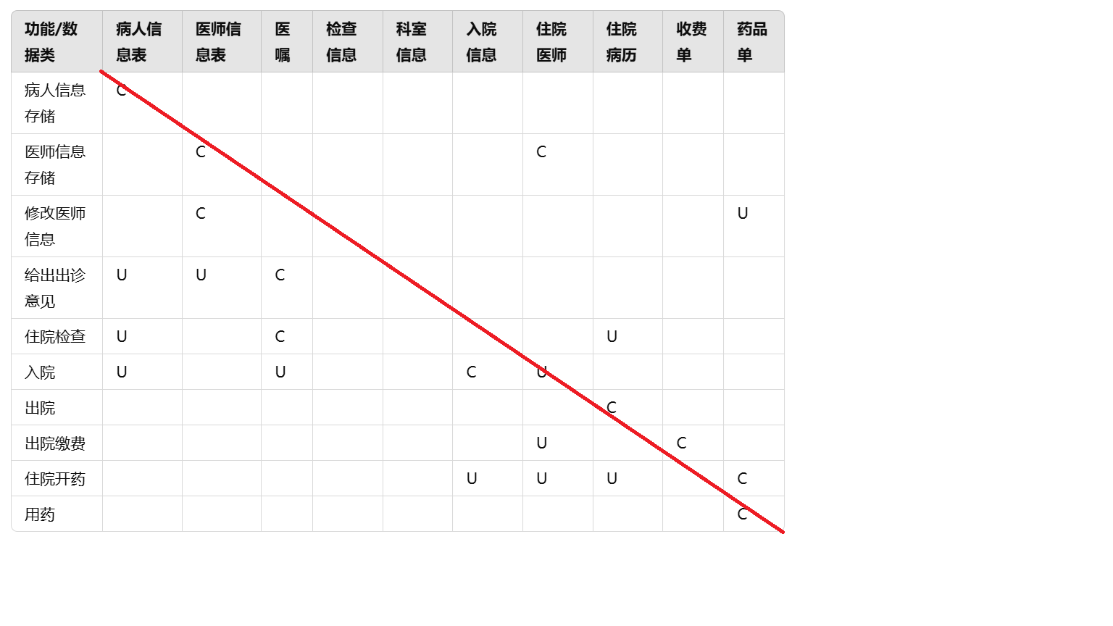

子系统求解如下图所示：

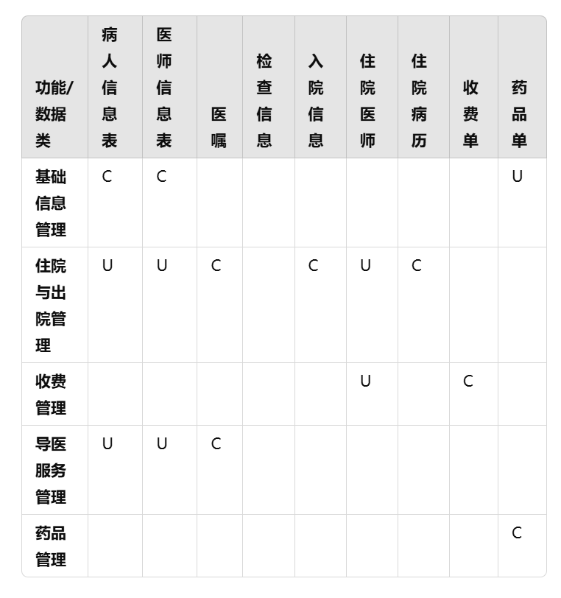

四、总结与体会
在本次系统设计过程中，我深刻认识到系统分析与设计在整个开发流程中的核心作用。一个成功的系统并不仅仅是代码的简单堆叠，而是需要在明确需求的基础上，进行全面的规划、细致的设计和持续的优化，才能最终实现一个符合实际需求且有价值的系统。整个过程让我深刻体会到，细节决定成败，每一个功能的完善背后都蕴含着深入的思考与不懈的努力。
让我印象最为深刻的是，通过实际构建系统，我进一步理解了信息化技术在医院管理中的重要作用。传统的手工记录方式已无法满足现代医院对效率、精确度和响应速度的需求。而一个高度数字化和流程化的病房管理系统，不仅能显著减轻医护人员的工作负担，还能大幅提升患者的就诊体验，在关键时刻甚至可以为生命争取宝贵的时间。这种社会价值感让我对所学专业知识有了更强的使命感，也让我更加坚定了努力学好技术，为社会贡献自己的力量的决心。
当然，作为一名初学者，我的设计和实现仍有诸多不足之处。例如，在功能的细节处理上还显得不够精细，系统的安全性和稳定性仍有很大的改进空间。这些问题让我更加深刻地意识到，系统设计并非一蹴而就，而是需要持续学习、总结经验和反复迭代的过程。同时，这也让我看到了自身专业知识的局限性，激励我在未来不断学习，努力提升自己的技术水平，以期设计出更加完善、更加实用的系统。
通过这次系统设计实践，我不仅熟悉了软件开发的基本流程，还切身体会到了理论与实践相结合的深远意义。在实际操作中，理论知识的局限性常常显现，但通过实践的锻炼和团队的协作，问题往往能迎刃而解。未来，我将更加注重实践能力的培养，同时加强对系统安全、性能优化以及用户体验的关注，努力提升自己的全方位技术能力。
这次经历也让我意识到，合作与沟通在系统开发中同样至关重要。在团队的支持和启发下，我学会了如何高效分工、协调资源、解决冲突，最终实现目标。在今后的学习和职业发展中，我将始终保持谦逊、积极的学习态度，与他人精诚合作，共同迎接更大的挑战，为成为一名优秀的软件设计者打下坚实的基础。
这段经历不仅是一次技术的磨练，更是一场思维的蜕变。我相信，只要脚踏实地、持续进步，未来一定能够设计出更加卓越的系统，为社会创造更多的价值。

